Министерство образования и молодежной политики

Свердловской области

ГАПОУ СО «Екатеринбургский колледж транспортного строительства»

Специальность 09.02.07: «Информационные системы и программирование»

Разработка информационно-поисковой системы

по учету штрафов ГИБДД

**Пояснительная записка**

к курсовому проекту

КР-ПР-41-10-2022-ПЗ

Разработал:

Студент гр. ПР-41 ______________/А.А. Михеев

Руководитель ______________/С.И. Овчинникова

2022

Министерство образования и молодёжной политики Свердловской области

ГАПОУ СО Екатеринбургский колледж транспортного строительства

Специальность 090207 «Информационные системы и программирование»

**ЗАДАНИЕ**

**на курсовой проект**

**Курс IV**

**Студенту:**

**Фамилия** Михеев

**Имя** Андрей

**Отчество** АлексеевичГруппа ПР-41

Тема курсового проекта: Разработка информационно-поисковой системы

по учету штрафов ГИБДД

**Курсовой проект должен содержать следующие разделы:**

Титульные листы

Задание на курсовой проект

Содержание

Введение

1. Описание предметной области. Постановка задачи
2. Выбор средств/методологии проектирования. Выбор СУБД
3. Построение инфологической (концептуальной) модели предметной области
4. Проектирование логической структуры БД
5. Формулировка ограничений целостности

5.1 Выявление полного перечня ограниченной целостности, присущего

данной предметной области

5.2 Определение перечня ограничений целостности, которые будут контролироваться в данном проекте

5.3 Выбор способа реализации контроля целостности для каждого из ограничений

1. Проектирование физической структуры базы данных
2. Организация ввода данных в БД
3. Организация корректировки БД
4. Реализация запросов пользователя, получение отчетов
5. Разработка пользовательского интерфейса
6. Реализация проекта в среде конкретной СУБД

Условные сокращения

Заключение

Список литературы

Приложения

Приложение А Основные таблицы БД

Приложение Б Схема межтабличных связей

Приложение В Интерфейсные формы диалога пользователей с БД

Приложение Г Образцы отчетов пользователей

Приложение Д Образцы запросов пользователей к БД

Дата выдачи__23 сентября 2022___

Дата окончания____5 декабря 2022__

Преподаватель Овчинникова С.И

Содержание

Введение 4

1 Описание предметной области. Постановка задачи 5

2 Выбор средств/методологии проектирования. Выбор СУБД 14

3 Построение концептуальной модели предметной области 17

4 Проектирование логической структуры БД 22

5 Формулировка ограничений целостности 30

5.1 Выявление полного перечня ограниченной целостности, присущего данной предметной области 30

5.2 Определение перечня ограничений целостности, которые будут контролироваться в данном проекте 31

5.3 Выбор способа реализация контроля целостности для каждого из ограничений 31

6 Проектирования физической структуры базы данных 32

7 Организация ввода данных в БД 38

8 Организация корректировки БД 40

9 Реализация запросов пользователя, получение отчётов 42

10 Разработка пользовательского интерфейса 43

11 Реализация проекта в среде конкретной СУБД 46

Условные сокращения 48

Заключение 49

Список литературы 50

Приложения 51

Приложение А Основные таблицы БД 52

Приложение Б Схема межтабличных связей 59

Приложение В Интерфейсные формы диалога пользователей с БД 61

Приложение Г Образцы отчётов пользователей 65

Приложение Д Образцы запросов пользователей к БД 67

# Введение

3 июля 1936 года Совет Народных Комиссаров СССР постановлением № 1182 утверждает "Положение о Государственной автомобильной инспекции Главного управления рабоче-крестьянской милиции СССР".

Новый отдел НКВД активно приступает к выполнению поставленных задач – борется с авариями, разрабатывает технические нормы эксплуатации автотранспорта, контролирует подготовку и воспитание шоферов, а также ведет учет аварий, анализ их причин, привлекает нарушителей ПДД к ответственности, руководит выдачей номерных знаков, технических паспортов, розыском автомобилей, скрывшихся с места ДТП.

С тех пор основные функции ДПС остались такими-же, но благодаря развитию технологий появилась возможность многие аспекты их работы оптимизировать. В первую очередь, хранение и поиск информации стал гораздо проще. Теперь не нужно лезть в архив и искать к примеру документ, подтверждающий регистрацию транспортного средства, а можно найти эту информацию на компьютере, не вставая с рабочего места.

Но и на компьютере информацию бывает трудно найти, если она не структурирована. Организовать же информацию помогает база данных, позволяющая с помощью встроенного языка программирования иметь быстрый доступ к любой информации в ней.

# 1 Описание предметной области. Постановка задачи

В составе ГИБДД дорожно-патрульная служба формируется преимущественно в виде строевых подразделений. Термин «строевые» означает, что их структура, внутренняя организация и система подчиненности близки к воинским формированиям. В зависимости от количества зарегистрированных ТС, протяженности автомобильных дорог, уровня ДТА, а также наличия необходимых ресурсов в пределах административно-территориальных единиц могут комплектоваться следующие подразделения ДПС:

* группа;

* отдельный взвод;

* моторизованный взвод (группа);

* отдельная рота;

* отдельный батальон;

* полк.

Наименование «отдельный» указывает на то, что подразделение не входит в состав более крупного формирования(Рис. 1.1).

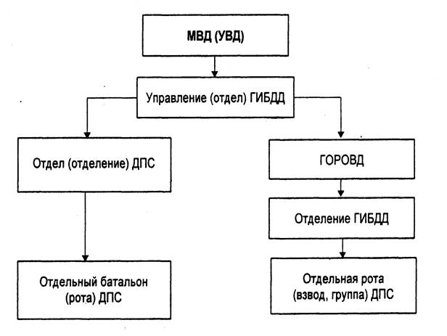

Рис. 1.1 – Краткая схема подчинения отдельных отделов ГИБДД

Рассмотрим организационную структуру строевого подразделения ДПС на примере отдельного батальона с общей численностью личного состава от 200 до 300 чел. По функциональному признаку в его структуре можно выделить следующие специализированные группы:

а) руководство;

б) штаб;

в) дежурная часть;

г) группа кадров;

д) группа административной практики;

е) группа дознания и розыска;

ж) группа пропаганды;

з) финансовая часть;

и) техническая часть;

к) служба обеспечения и обслуживания;

л) группа службы;

м) роты (взводы).

* В *руководство* подразделений ДПС входят их командиры, заместители и помощники командиров. Командиры и заместители устанавливают обязанности подчиненных, разрабатывают планы расстановки личного состава, инструктируют наряды ДПС, контролируют выполнение служебных обязанностей и соблюдение законности подчиненными, оказывают им методическую и практическую помощь, организуют учет и анализ повседневной работы личного состава, обеспечивают взаимодействие вверенных им подразделений с другими службами ОВД и общественностью, осуществляют подбор личного состава и его боевую, служебную и физическую подготовку.

* В состав *штаба* входят старший инспектор по анализу и планированию, юрисконсульт, госавтоинспектор дорожного надзора, делопроизводитель и машинистки. Их работой руководит начальник *штаба,* в обязанности которого входит:

- составление планов работы подразделения и контроль выполнения запланированных мероприятий;

- расчет сил и средств, необходимых для проведения специальных операций по обеспечению БДД и борьбе с преступностью;

- организация работы дежурной части подразделения;

- анализ дорожно-транспортной аварийности и правоприменительной деятельности личного состава ДПС;

- проведение мероприятий по профилактике ДТП с привлечением средств массовой информации и заинтересованных ведомств.

* Цели и задачи *дежурной части:*

- непрерывное управление силами и средствами, занятыми обеспечением контроля дорожного движения, розыском транспорта и выполнение других задач ДПС;

- сбор, обработка и регистрация информации об оперативной обстановке и результатах несения службы личным составом;

- организации выезда на места ДТП;

-обеспечение личного состава необходимой информацией, оружием, оперативной техникой и служебной документацией;

- установление личности граждан, доставленных в подразделение, и принадлежности задержанных ТС.

Наряд дежурной части формируется из *старшего инспектора -* дежурного *(далее - дежурный), инспекторов-дежурных, помощника* дежурного *и инспекторов ДПС. В состав дежурной части входят инженер - электроник и фотолаборант.*

* *Группа дознания* проводит дознание по делам о ДТП с целью выявления обстоятельств, причин и условий их совершения. В состав группы входят *старший инспектор* и *инспектора по дознанию.* Они осуществляют входящие в их компетенцию оперативно-розыскные и следственные действия по фактам ДТП, устанавливают причастных к ним лиц, а также проводят работу по профилактике ДТА на основе материалов дознания.

* *Группа розыска* состоит из одного или нескольких инспекторов, которые занимаются розыском ТС и водителей, скрывшихся с мест ДТП, а также взаимодействуют с подразделениями УР для проведения розыска угнанных и похищенных ТС и ведут соответствую­щую розыскную документацию.

* *Группа административной практики* производит прием, проверку и обработку материалов, составленных по фактам нарушений ПДД, следит за своевременным и правильным исполнением постановлений по делам об административных нарушениях в сфере БДД, учитывает и анализирует правоприменительную деятельность сотрудников ДПС, представляет сведения о результатах работы по предупреждению дорожно-транспортной аварийности и готовит предложения по повышению эффективности надзора за дорожным движением. В состав группы входят *старший инспектор* и *инспектора по административной практике.*

* В группу кадров *входят старший инспектор, инспектора по кадрам, боевой и физической подготовке и психолог,* которые занимаются комплектованием, обучением и воспитанием личного состава подразделения, оформляют личные дела сотрудников, готовят материалы на присвоение им первичных и очередных специальных званий, аттестацию и представление к наградам, принимают участие в проверках и служебных расследованиях по фактам нарушений служебной дисциплины.

* *Техническая часть* предназначена для обеспечения личного состава средствами транспорта, связи и оперативной техники. В ее состав входят начальник технической части (он же помощник командира по МТО), инженер по связи и оперативной технике, техник по ремонту и обслуживанию ТС.

* *Роты (взводы) ДПС* занимаются контролем дорожного движения на улицах и дорогах, осуществляют его регулирование, выявляют и пресекают случаи нарушения ПДД и общественного порядка, следят за состоянием дорог и дорожных сооружений, оказывают помощь участникам дорожного движения и производят неотложные действия на местах ДТП. Взводы комплектуются *инспекторами ДПС.* В состав взвода входят несколько отделений (групп), во главе которых стоят старшие инспектора ДПС. Согласно типовым штатам строевых подразделений соотношение численности старших инспекторов и инспекторов ДПС устанавливается в пропорции 1/8. Минимальная численность личного состава взвода, входящего в роту или батальон, составляет 25 человек.

Организация работы роты (взвода) возлагается на *командира,* который обязан готовить подчиненных к несению службы, обучать их приемам и методам контроля за дорожным движением, осуществлять постоянный контроль и учет работы инспекторов, проводит инструктажи и разводы нарядов, проверять качество составленной ими служебной документации, оказывать им практическую помощь, составлять графики несения службы, разрабатывать и проводить мероприятия по совершенствованию надзора за дорожным движением на обслуживаемой территории.

*Старшие инспекторы ДПС* принимают участие в несении дорожно-патрульной службы на правах инспекторов ДПС и, кроме того, по отношению к подчиненному им личному составу выполняют обязанности, аналогичные обязанностям командира взвода. При отсутствии командира взвода его функции выполняет заместитель командира взвода.

Инспекторы ДПС:

а) контролируют соблюдение установленных правил, нормативов и стандартов участниками дорожного движения и должностными лицами;

б) предотвращают и пресекают административные правонарушения в зоне патрулирования;

в) оказывают помощь гражданам, пострадавшим от преступлений, правонарушений и несчастных случаев;

г) ведут производство по делам об административных правонарушениях в пределах своей компетенции;

д) регулируют дорожное движение;

е) производят неотложные действия на местах ДТП, принимают меры по оказанию доврачебной медицинской помощи пострадавшим при ДТП; охраняют имущество, оставшееся без присмотра; оказывают содействие в беспрепятственном проезде автомобилей специального назначения, а также ТС аварийно-спасательных служб в районы аварий, катастроф, пожаров, стихийных бедствий и других чрезвычайных событий, принимают участие в охране общественного порядка в этих местах;

ё) выявляют и задерживают ТС, объявленные в розыск;

ж) контролируют наличие у водителей документов, предусмотренных ПДД, и проверяют техническое состояние ТС, имеющих признаки неисправности;

з) контролируют содержание в исправном и безопасном для движения состоянии улиц, дорог, других элементов ДИ и их освещенность; изучают условия движения транспорта и пешеходов; принимают меры по улучшению организации движения и повышению его безопасности.

При нарушении гражданином ПДД инспектор составляет протокол об административном нарушении. Протокол – это процессуальный документ, оформляемый на месте совершения административного правонарушения инспектором ГИБДД. Чаще всего он оформляется в течение 1-2 часов, но в некоторых случаях составление может растянуться до двух суток, и это не будет считаться нарушением.

Форма протокола утверждена Приказом МВД России от 23.08.2017 №664, но она является рекомендуемой, а не обязательной.

Документ должен содержать следующие данные(Рис. 1.2):

* дату, время и место составления;

* звание, должность, Ф.И.О. инспектора;

* Ф.И.О., фактический адрес проживания, место работы, номер водительского удостоверения нарушителя;

* сведения об автомобиле: марка, госномер, данные собственника, дата регистрации на учете;

* дата, время и места совершения нарушения;

* ссылка на статью, по которой будет привлечен нарушитель;

* сведения о свидетелях, в присутствии которых составлен протокол;

* данные о потерпевших (если есть);

* место и время рассмотрения дела;

* подпись виновника об ознакомлении и разъяснении применяемых мер;

* подпись инспектора ГИБДД.

Протокол составляется в двух экземплярах: один остается на руках у виновника, второй приобщается к материалам дела и отдается инспектору. Если в результате нарушения обнаружены пострадавшие, составляется третий экземпляр и передается ему.

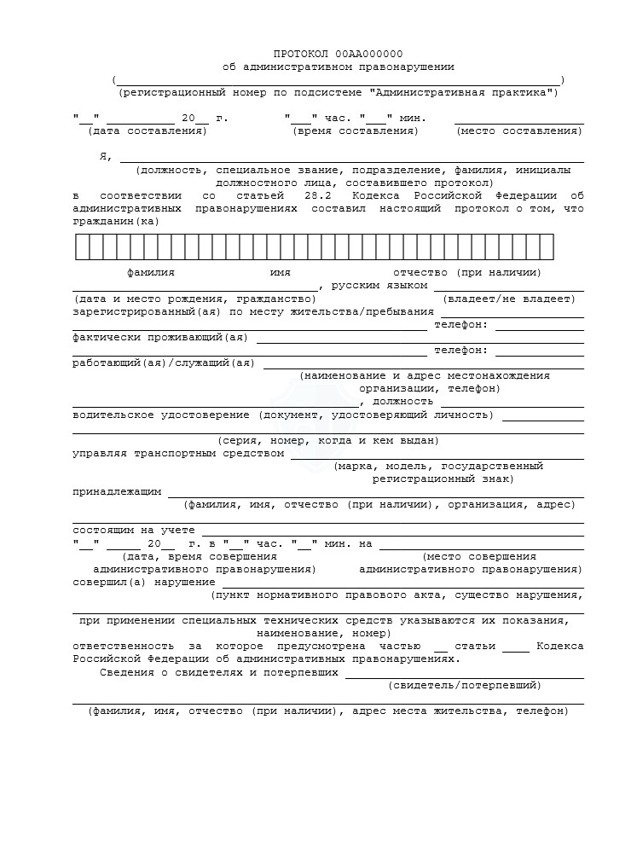

Рис. 1.2 – Образец протокола об административном нарушении

Постановление представляет собой документ, оформляемый уполномоченным лицом ГИБДД после проведения административного расследования о правонарушении. Как правило, оно издается через 2-3 месяца.

В отличие от протокола, не признающего вину нарушителя, в постановлении она четко указывается. Кроме того, в содержание вписываются примененные санкции.

Постановление оформляется без присутствия нарушившего гражданина. Оно прямо указывает на признание его виновным и обязывает уплатить штраф или исполнить иные административные меры в установленные сроки.

В постановлении содержится стандартный набор информации(Рис. 1.3):

* Ф.И.О., должность и звание принявшего документ сотрудника;

* дата составления, номер постановления;

* сведения о привлекаемом к ответственности;

* статья КоАП РФ, на основании которой нарушитель привлекается;

* дата вступления в законную силу;

* подпись уполномоченного лица.

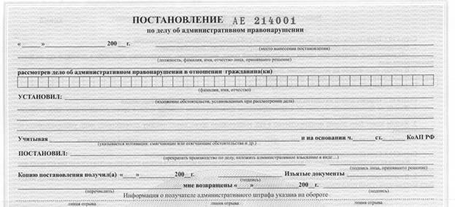

Рис. 1.3 – Образец постановления по делу об административном нарушении

В результате исследования предметной области были сформированы следующие требования к программному продукту.

Для хранения информации о написанных протоколах и сформированных на их основе постановлениях, о персонале, работающем в отделении ГИБДД, о зарегистрированных транспортных средствах должна быть разработана база данных, которая должна позволять следующее:

* Заносить информацию о протоколах;

* Заносить информацию о персонале отделения ГИБДД;

* Заносить информацию о зарегистрированных транспортных средствах;

* Хранить всю занесённую информацию;

* Ограничивать функциональные возможности определённых пользователей;

* Позволять считать хранимую информацию.

Для более удобной работы с базой данных будет разработано приложение, будет позволять следующее:

* Считывать информацию из базы данных и выводить её в удобно-читаемом формате;

* Заносить информацию в базу данных;

* Считывать только доступную информацию для пользователя;

* Производить выборку по интересующим пользователя полям и таблицам.

# 2 Выбор средств/методологии проектирования. Выбор СУБД

Для составления базы данных была выбрана реляционная модель данных. Создателем реляционной модели является сотрудник фирмы IBM доктор Э. Ф. Кодд. Будучи по образованию математиком, Э. Кодд предложил использовать для обработки данных аппарат теории множеств. В статье "A Relational Model of Data for Large Shared Data Banks", вышедшей в свет в 1970 году, он показал, что любое представление данных сводится к совокупности двумерных таблиц особого вида, известного в математике как отношение (relation).

Положив теорию отношений в основу реляционной модели, Э. Кодд обосновал реляционную замкнутость отношений и ряда некоторых специальных операций, которые применяются сразу ко всему множеству строк отношения, а не к отдельной строке. Указанная реляционная замкнутость означает, что результатом выполнения операций над отношениями является также отношение, над которым в свою очередь можно осуществить некоторую операцию. Из этого следует, что в данной модели можно оперировать реляционными выражениями, а не только отдельными операндами в виде простых имен таблиц. Одним из основных преимуществ реляционной модели является ее однородность. Все данные рассматриваются как хранимые в таблицах и только в таблицах. Каждая строка такой таблицы имеет один и тот же формат.

Каждая строка, содержащая в таблице такой базы данных, представляет собой запись с уникальным идентификатором, который называют ключом. Столбцы таблицы имеют атрибуты данных, а каждая запись обычно содержит значение для каждого атрибута, что дает возможность легко устанавливать взаимосвязь между элементами данных.

Реляционная модель имеет ряд преимуществ, таких как:

* простота и доступность для понимания пользователем. Единственной используемой информационной конструкцией является "таблица";

* строгие правила проектирования, базирующиеся на математическом аппарате;

* полная независимость данных. Изменения в прикладной программе при изменении реляционной БД минимальны;

* для организации запросов и написания прикладного ПО нет необходимости знать конкретную организацию БД во внешней памяти.

Но также она имеет и минусы:

* далеко не всегда предметная область может быть представлена в виде "таблиц";

* в результате логического проектирования появляется множество "таблиц". Это приводит к трудности понимания структуры данных;

* БД занимает относительно много внешней памяти;

* относительно низкая скорость доступа к данным.

В ходе изучения предметной области было выяснено, что все элементы предметной области можно представить в виде таблиц с одинаковым набором атрибутов. Поэтому принято решения составить реляционную базу данных, для чего следует выбрать СУБД.

Сейчас существует несколько популярных СУБД:

* Oracle - первая версия Oracle была создана в конце 70-х годов. На данный момент у этого продукта блестящая репутация. Кроме того, существует несколько версий этого продукта для удовлетворения потребностей конкретной организации. Стоимость Oracle может оказаться непомерно высокой, особенно для небольших организаций. Система может потребовать значительных ресурсов уже сразу после установки, поэтому возможно потребуется модернизировать оборудование для внедрения Oracle.

* MySQL - одна из самых популярных СУБД для веб-приложений. MySQL - это бесплатный пакет программ, однако новые версии выходят постоянно, расширяя функционал и улучшая безопасность. Существуют специальные платные версии, предназначенные для коммерческого использования. В бесплатной версии наибольший упор делается на скорость и надежность, а не на полноту функционала, который может стать и достоинством, и недостатком - в зависимости от области внедрения. Придётся потратить много времени и усилий, чтобы заставить MySQL выполнять несложные задачи, хотя другие системы делают это автоматически, например, создавать инкрементные резервные копии. Для бесплатной версии доступна только платная поддержка.

* Microsoft SQL Server - система управления базами данных, движок которой работает на облачных серверах, а также локальных серверах, причем можно комбинировать типы применяемых серверов одновременно. Одной из уникальных особенностей является temporal data support (временная поддержка данных), которая позволяет отслеживать изменения данных с течением времени.

Система позволяет синхронизироваться с другими программными продуктами компании Microsoft, а также обеспечивает надежную защиту данных и простой интерфейс.

Как прототип СУБД для этого проекта была выбрана Microsoft SQL Server. Она проста в освоении и имеет понятный и наглядный интерфейс, к тому же она прекрасно взаимодействует с другими продуктами компании Microsoft.

3 Построение концептуальной модели предметной области

Был проведён подробный анализ предметной области, и на основе результатов этого анализа были выделены следующие сущности:

* Статья КоАПРФ;

* Гражданин;

* Транспортное средство;

* Организация(кампания);

* Право на управление транспортным средством;

* Протокол об административном правонарушении;

* Постановление об административном правонарушении;

* Инспектор ДПС;

* Инспектор по административной практике;

* Командир подразделения.

В процессе функционирования сущности взаимодействуют друг с другом. В концептуальной модели взаимодействие между сущностями выражается с помощью связей, основными из которых являются следующие:

Связь между сущностями Инспектор – Протокол.(Рис. 3.1)

Показывает, что инспектор составляет протокола об административных правонарушениях. Связь 1 ко многим, так как протокол может составить лишь одни инспектор, однако инспектор может составлять сколько угодно протоколов.

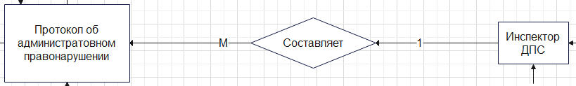

Рис. 3.1 – Связь между сущностями Инспектор – Протокол

Связь между сущностями Гражданин – права(Рис. )

Показывает, что гражданин может иметь право на управление транспортным средством. Связь 1 к 1, так как права выдаются 1 гражданину в единственном экземпляре, и гражданин может иметь только 1 права.

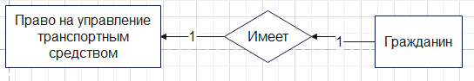

Рис. 3.2 – Связь между сущностями Гражданин – Водительские права

Связь между сущностями Протокол – статья(Рис. )

Показывает, что любой протокол обязательно указывает на статью КоАП РФ. Связь 1 к М, так как протокол может указывать лишь на 1 статью, по которой будет привлекаться нарушитель, но 1 и та же статья может использоваться во множестве протоколов.

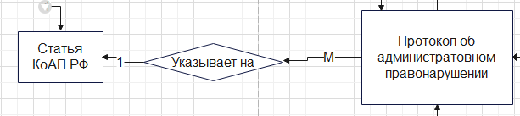

Рис. 3.3 – Связь между сущностями Протокол – Статья

Связь между сущностями Протокол – гражданин(Рис. 3.4)

Показывает, что протокол содержит информацию о гражданине, указанном в протоколе. Связь 1 ко многим, так как протокол составляется всегда только на 1 человека, совершившего правонарушение, однако 1 гражданин может встречаться во множестве протоколов.

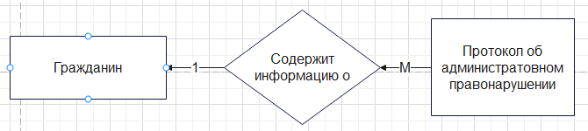

Рис. 3.4 – Связь между сущностями Протокол – Гражданин

Связь между сущностями Протокол – постановление(Рис. 3.5)

Показывает, что постановление составляется на основе протокола о правонарушении. Связь 1 к 1, так как постановление составляется только на основе протокола, причём составляется всегда только 1.

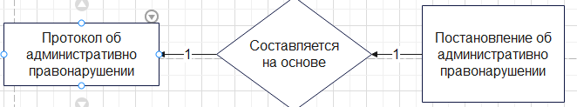

Рис. 3.5 – Связь между сущностями Протокол – Постановление

Связь между сущностями Инспектор по администр. практике – постановление(Рис. 3.6)

Показывает, что инспектор формирует постановления об административных правонарушениях. Связь 1 ко многим, так как 1 инспектор может составить множество постановлений, но каждое постановления всегда составлено 1 инспектором.

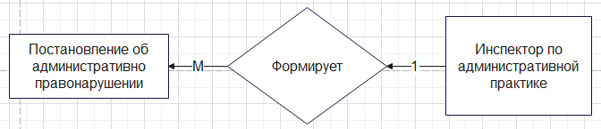

Рис. 3.6 - Связь между сущностями Инспектор по административной практике – Постановление

Связь между сущностями Гражданин – транспортное средство, гражданин – транспортное средство – организация(Рис. 3.7 - Связь между сущностями Гражданин – Транспортное средство, Гражданин – Транспортное средство – Организация)

Показывает, что гражданин может либо самостоятельно владеть транспортным средством, либо использовать служебный транспорт организации. Транспортное средство всегда регистрируется либо на человека, либо на организацию, однако и организация могут регистрировать множество транспортных средств.

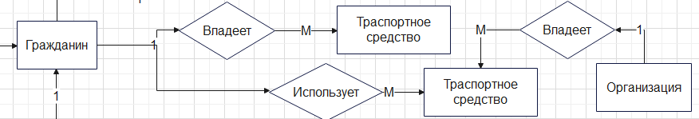

Рис. 3.7 - Связь между сущностями Гражданин – Транспортное средство, Гражданин – Транспортное средство – Организация

В процессе построения связей между сущностями было замечено, что некоторые сущности участвуют в нескольких связей, поэтому эти связи можно объединить. В процессе объединения основных связей и добавления дополнительных была получена следующая модель(Рис. 3.8).

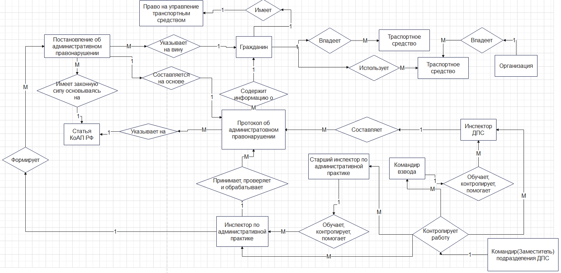

Рис. 3.8 – Концептуальная модель предметной области

Рассмотрим эту модель. Поскольку система предназначена для учёта штрафов, то начнём с сущности «Постановление об административном Постановление предъявляет 1 конкретному гражданину, нарушившему ПДД, вид административного взыскания и причину этого взыскания. Оба этих понятия должны иметь законную силу, соответственно должны основываться на статье Кодекса об Административных Правонарушениях. Постановление формируется на основе протокола об административном правонарушении.

Главное их отличие состоит в том, что протокол не устанавливает вину гражданина, и не имеет административного взыскания, однако всё равно должен составляться на основе статьи из КоАП РФ. Протокол, как и постановление составляется на конкретного гражданина.

И протокол, и постановление указывают на гражданина, который в свою очередь может иметь лицензию на управление транспортным средством и непосредственно само транспортное средство, зарегистрированное на этого гражданина.

Однако транспортное средство может не принадлежать гражданину, то есть физическому лицу, а может принадлежать юридическому лицу, в модели назван как организация.

Пусть протокол и постановление очень похожи по своему наполнению, но составляют различные сотрудники. Протоколы об административных нарушениях выписывают инспектора ДПС непосредственно на местах совершения административного правонарушения. Контролирует его работу командир взвода, в котором этот инспектор состоит.

Постановление же формирует инспектор по административной практике. Также в его обязанности входит проверка и обработка материалов, составленных на основе ДТП, то есть протоколов. Контролирует его работу старший инспектор по административной практике.

Все перечисленные инспектора и их начальники состоят в 1 подразделении ДПС, у которого имеется командир, который контролирует и проверяет работу всех перечисленных инспекторов.

# 4 Проектирование логической структуры БД

На основе сущностей концептуальной модели предметной области были сформированы следующие таблицы:

Таблица 4.1 - Атрибуты сущности Транспортное средство:

|  |  |
| --- | --- |
| Имя атрибута | Тип данных |
| Код ТС | Число |
| Имя ТС | Текст |
| Код марки | Число |
| Дата производства | Дата |
| Код категории | Число |
| Максимальный вес | Число |
| Вес | Число |
| Код типа ТС | Число |

Атрибуты таблицы:

* Код ТС – VIN код транспортного средства, является мировым стандартом и выбивается на машине при производстве, так как этот код не повторяется, то он используется в таблице как первичный ключ;

* Имя ТС – Наименование транспортного средства;

* Код марки– Марка транспортного средства, вторичный ключ для связи с таблицей марки;

* Дата производства – Дата производства ТС на заводе;

* Код категории – Категория вождения, которая требуется для управления этим транспортным средством, вторичный ключ для связи с таблицей категории вождения;

* Максимальный вес – Максимальный вес нагрузки на это транспортное средство;

* Вес – Вес машины без нагрузки;

* Код типа ТС – Тип транспортного средства, вторичный ключ для связи с таблицей типа транспортного средства.

Таблица 4.2 - Атрибуты сущности Человек

|  |  |
| --- | --- |
| Имя атрибут | Тип данных |
| Код человека | Число |
| Полное имя | Текст |
| Дата рождения | Дата |
| Номер паспорта | Текст |
| Адрес | Текст |
| Место рождения | Текст |
| Адрес по паспорту | Текст |

Атрибуты таблицы:

* Код человека – Идентификатор каждого человека, не повторяется и поэтому является первичным ключом;

* Полное имя – Фамилия, имя и отчество человека;

* Дата рождения – Дата рождения человека;

* Номер паспорта – Серия и номер паспорта;

* Адрес – Адрес проживания человека;

* Место рождения – Место рождения человека;

* Адрес по паспорту – Место проживания человека по прописке.

Таблица 4.3 - Атрибуты сущности Отделение ГИБДД

|  |  |
| --- | --- |
| Имя атрибута | Тип данных |
| Код отделения | Число |
| Адрес | Текст |
| Имя | Текст |

Атрибуты таблицы:

* Код отделения – Код подразделения ГИБДД. У всех подразделений он уникален, поэтому является первичным ключом;

* Адрес – Адрес нахождения отделения;

* Имя – Наименование отделения.

Таблица 4.4 - Атрибуты сущности Статья КоАП РФ

|  |  |
| --- | --- |
| Имя атрибута | Тип данных |
| Код статьи | Текст |
| Имя | Текст |

Атрибуты таблицы:

* Код статьи – Номер статьи. Номер не может повториться, поэтому он является первичным ключом;

* Имя – Название статьи.

Таблица 4.5 - Атрибуты сущности Части статьи КоАП РФ

|  |  |
| --- | --- |
| Имя атрибута | Тип данных |
| Код статьи | Текст |
| Часть статьи | Текст |
| Описание | Текст |
| Наказание | Текст |
| Примечание | Текст |

Атрибуты таблицы:

* Код статьи – Код подразделения ГИБДД. Указывает на статью из таблицы Статья КоАП РФ. Участвует в составлении составного первичного ключа;

* Часть статьи – Номер части статьи. Номер статьи и номер части статьи по отдельности повторяются, однако вместе они уникальны, поэтому они образуют составной первичный ключ;

* Описание – Описание действий, за которые нарушивший будет нести административную ответственность;

* Наказание – Описание административного наказания за нарушение статьи;

* Примечание – Примечание к части статьи.

Таблица 4.6 - Атрибуты сущности Организация

|  |  |
| --- | --- |
| Имя атрибута | Тип данных |
| Код организации | Число |
| Имя | Текст |
| Адрес | Текст |

Атрибуты таблицы:

* Код организации – Идентификатор организации. Уникален и является первичным ключом;

* Имя – Наименование организации;

* Адрес – Адрес организации;

Таблица 4.7 - атрибуты сущности СТС

|  |  |
| --- | --- |
| Имя атрибута | Тип данных |
| Код СТС | Текст |
| Код организации | Число |
| Код человека | Число |
| Код машины | Текст |
| Дата старта | Дата |
| Код отделения ГИБДД | Число |
| Регистрационный номер | Текст |
| Код региона | Текст |

Атрибуты таблицы:

* Код СТС – Серия и номер СТС. Так как он уникален, является первичным ключом;

* Код организации – Организация, на которую зарегистрировано транспортное средство, вторичный ключ для связи с таблицей Организация;

* Код человека – Человек, на которого зарегистрировано транспортное средство, вторичный ключ для связи с таблицей Человек;

* Код машины – Транспортное средство, на которое оформляется регистрация, вторичный ключ для связи с таблицей Транспортное средство;

* Дата старта – Дата выдачи СТС;

* Код отделения ГИБДД – Отделение ГИБДД, в котором выдан СТС, вторичный ключ для связи с таблицей Отделение ГИБДД;

* Регистрационный номер – Номерной знак машины;

* Код региона – Регион РФ, в котором проводилась регистрация, также указывается на номерном знаке, вторичный ключ для связи с таблицей Регион.

Таблица 4.8 - Атрибуты сущности Протокол

|  |  |
| --- | --- |
| Имя атрибута | Тип данных |
| Код протокола | Текст |
| Дата составления | Дата |
| Время правонарушения | Дата |
| Код работника | Число |
| Код человека | Число |
| Место составления | Текст |
| Дата правонарушения | Дата |
| Место правонарушения | Текст |
| Код СТС | Текст |
| Суть нарушения | Текст |
| Объяснение | Текст |
| Код статьи | Текст |
| Код части статьи | Текст |

Атрибуты таблицы:

* Код протокола – номер протокола. Является уникальным, и поэтому является также и первичным ключом;

* Дата составления – Дата составления протокола;

* Время правонарушения – Время правонарушения;

* Код работника – Инспектор, составивший протокол, вторичный ключ для связи с таблицей Работник отделения ГИБДД;

* Код человека – Человек, совершивший правонарушение, вторичный ключ для связи с таблицей Человек;

* Место составления – Место составления протокола;

* Дата правонарушения – Дата правонарушения;

* Место правонарушения – Место правонарушения;

* Код СТС – Сведения о регистрации транспортного средства, участившего в правонарушении, вторичный ключ для связи с таблицей СТС;

* Суть нарушения – Описание правонарушения;

* Объяснения – Объяснения гражданина, совершившего нарушение;

* Код статьи – Статья, по которой привлекается нарушитель, вторичный ключ для связи с таблицей Части статьи КоАП РФ;

* Код части статьи – Часть статьи, по которой привлекается нарушитель, вторичный ключ для связи с таблицей Части статьи КоАП РФ.

Таблица 4.9 - Атрибуты сущности Работник отделения ГИБДД

|  |  |
| --- | --- |
| Имя атрибута | Тип данных |
| Код записи | Число |
| Код отделения ГИБДД | Текст |
| Код человека | Число |
| Дата старта | Дата |
| Код должности | Число |
| Дата окончания | Дата |

Атрибуты таблицы:

* Код записи – Счётчик записей, нужен как первичный ключ;

* Код отделения ГИБДД – Отделение ГИБДД, в котором работает человек, вторичный ключ для связи с таблицей Отделение ГИБДД;

* Код человека – Человек, который работает в отделении ГИБДД, вторичный ключ для связи с таблицей Человек;

* Дата старта – Дата приёма человека на работу в отделении;

* Код должности – Должность, на которую принимается человек, вторичный ключ для связи с таблицей Должность;

* Дата окончания – Дата окончания работы человека на данной должности.

Таблица 4.10 - Атрибуты сущности Постановление

|  |  |
| --- | --- |
| Имя атрибута | Тип данных |
| Код постановления | Текст |
| Код работника | Число |
| Код протокола | Текст |
| Дата | Дата |
| Решение | Текст |
| Суть нарушения | Текст |

Атрибуты таблицы:

* Код постановления – Номер постановления, уникален и является первичным ключом;

* Код работника – Указывает на сотрудника отделения, составившего постановление, вторичный ключ для связи с таблицей Работник отделения ГИБДД;

* Код протокола – Протокол, на основе которого составлялось постановление, вторичный ключ для связи с таблицей Протокол;

* Дата – Дата вступления постановления в законную силу;

* Решение – Решение, принятое по делу об административном нарушении;

* Суть нарушения – Описание нарушения со всеми подробностями.

Таблица 4.11 - Атрибутов сущности Право на управление транспортным средством

|  |  |
| --- | --- |
| Имя атрибута | Тип данных |
| Код водительских прав | Текст |
| Дата старта | Дата |
| Дата окончания | Дата |
| Код региона | Текст |
| Код человека | Число |
| Код отделения ГИБДД | Текст |

Атрибуты таблицы:

* Код водительских прав – Номер прав, уникален, поэтому является первичным ключом;

* Дата старта – Дата начала действия прав;

* Дата окончания – Дата окончания действия прав;

* Код региона – Регион выдачи водительских прав, вторичный ключ для связи с таблицей Регион;

* Код человека – Человек, на которого выдаются водительские права, вторичный ключ для связи с таблицей Человек;

* Код отделения ГИБДД – Отделения ГИБДД, где были выданы права, вторичный ключ для связи с таблицей Отделения ГИБДД.

5 Формулировка ограничений целостности

Целостность – это актуальность и непротиворечивость информации, соответствие имеющейся информации в базе данных внутренней логике и структуре, а также защищенность от несанкционированных изменений и разрушений.

Ограничение целостности – это некоторое утверждение или правило, которое описывает допустимые значения отдельных информационных единиц и связей между ними. Они делятся на:

* явные;

* неявные.

За соответствие ограничениям целостности следит СУБД в процессе своего функционирования. Она проверяет ограничения целостности во всех случаях, когда они могут быть нарушены (например, при редактировании данных).

5.1 Выявление полного перечня ограниченной целостности, присущего данной предметной области

В процессе проектирования для предметной области были выделены следующие ограничения целостности;

* Поля номера СТС, паспорта, водительских прав, VIN кода машины имеют фиксированную длину, состоят только из цифр и не могут повторяться;

* Поля номеров протоколов и постановлений не могут повторяться, состоят из цифр и букв латинского алфавита;

* Поля регистрационных номеров машин могут состоять только из цифр и определённых букв, и не могут повторяться в 1 регионе;

* Поле владельца транспортного владельца в СТС может включать либо человека, либо организацию, и не может не включать ничего;

* Протокол обязательно составляется на основе протокола;

* Протокол могут составлять только инспектора ДПС и дежурные инспектора;

* Начальник штаба может видеть статистику о работе любого работника своего отделения;

* Персонал отделения ГИБДД имеет звание полиции и должность;

5.2 Определение перечня ограничений целостности, которые будут контролироваться в данном проекте

В этом проекте будут учитываться ограничения целостности, связанные с ограничением максимальной длины значения, с уникальностью значений и с взаимоисключающими значениями.

5.3 Выбор способа реализация контроля целостности для каждого из ограничений

Все ограничения целостности будут реализованы с использованием стандартных функций СУБД;

* Ограничения поля по длине достигается выбором типа данных с ограничением максимальной длины;

* Уникальность значений достигается использованием команды UNIQUE в настройках поля таблицы, либо назначением поля первичным ключом, который не может повторяться;

* Ситуация, когда 2 поля таблицы взаимосвязаны так, что значение в 1 поле исключает значение во 2 поле, решается использованием команды CHECK, которая будет проверять поля, и при взаимоисключающих значениях не будет заносить изменения в таблицу.

6 пРОЕКТИРОВАНИЕ ФИЗИЧЕСКОЙ СТРУКТУРЫ БАЗЫ ДАННЫХ

**Физическая модель базы данных** — это модель данных, которая определяет, каким образом представляются данные, и содержит все детали, необходимые СУБД для создания базы данных. Физическая структура определяет, тип и свойства данных, которые будут записаны в память компьютера.

Опишем схемы для основных таблиц из логической модели данных. Схема сущности будет содержать полное описание атрибутов-характеристик этой сущности и их свойств на языке целевой СУБД, с учетом связей между сущностями и ограничениями целостности.

Таблица 5.1 - Атрибуты сущности Человек:

|  |  |  |
| --- | --- | --- |
| Поле | Тип данных | Макс. вес в байтах |
| **Код человека** | **Числовой** | **4** |
| Полное имя | Текстовый | 200 |
| Дата рождения | Дата | 3 |
| Серия и номер паспорта | Текстовый | 10 |
| Фактический адрес | Текстовый | 200 |
| Место рождения | Текстовый | 200 |
| Адрес по прописке | Текстовый | 200 |

Таблица 5.2 - Атрибуты сущности Звание:

|  |  |  |
| --- | --- | --- |
| Поле | Тип данных | Макс. вес в байтах |
| **Код звания** | **Числовой** | **4** |
| Звание | Текстовый | 70 |

Таблица 5.3 - Атрибуты сущности Человек-Звание:

|  |  |  |
| --- | --- | --- |
| Поле | Тип данных | Макс. вес в байтах |
| **Код записи** | **Числовой** | **4** |
| **Код человека** | **Числовой** | **4** |
| **Код звания** | **Числовой** | **4** |
| Дата получения звания | Дата | 3 |

Таблица 5.4 - Атрибуты сущности Транспортное средство:

|  |  |  |
| --- | --- | --- |
| Поле | Тип данных | Макс. вес в байтах |
| **VIN код ТС** | **Текстовый** | **34** |
| Наименование ТС | Текстовый | 100 |
| **Код марки ТС** | **Числовой** | **4** |
| Дата изготовления | Дата | 3 |
| **Код категории вождения ТС** | **Числовой** | **4** |
| Максимальный вес | Числовой | 4 |
| Вес с завода | Числовой | 4 |
| **Код типа ТС** | **Числовой** | **4** |

Таблица 5.5 - Атрибуты сущности Марка ТС:

|  |  |  |
| --- | --- | --- |
| Поле | Тип данных | Макс. вес в байтах |
| **Код марки тс** | **Числовой** | **4** |
| Название марки | Текстовый | 60 |
| Название фото марки | Текстовый | 60 |

Таблица 5.6 - Атрибуты сущности Тип ТС:

|  |  |  |
| --- | --- | --- |
| Поле | Тип данных | Макс. вес в байтах |
| **Код типа тс** | **Числовой** | **4** |
| Тип ТС | Текстовый | 50 |

Таблица 5.7 - Атрибуты сущности Категория вождения:

|  |  |  |
| --- | --- | --- |
| Поле | Тип данных | Макс. вес в байтах |
| **Код категории вождения** | **Числовой** | **4** |
| Название категории | Текстовый | 6 |

Таблица 5.8 - Атрибуты сущности СТС:

|  |  |  |
| --- | --- | --- |
| Поле | Тип данных | Макс. вес в байтах |
| **Код СТС** | **Текстовый** | **20** |
| **Код организации** | **Числовой** | **4** |
| **Код человека** | **Числовой** | **4** |
| **VIN код ТС** | **Текстовый** | **34** |
| **Код отделения ГИБДД** | **Текстовый** | **7** |
| **Код региона** | **Текстовый** | **2** |
| Регистрационный номер ТС | Текстовый | 20 |
| Дата регистрации | Дата | 3 |

Таблица 5.9 - Атрибуты сущности Организация:

|  |  |  |
| --- | --- | --- |
| Поле | Тип данных | Макс. вес в байтах |
| **Код организации** | **Числовой** | **4** |
| Наименование организации | Текстовый | 80 |
| Адрес организации | Текстовый | 200 |
| Название фото организации | Текстовый | 60 |

Таблица 5.10 - Атрибуты сущности Регион:

|  |  |  |
| --- | --- | --- |
| Поле | Тип данных | Макс. вес в байтах |
| **Код региона** | **Текстовый** | **2** |
| Название региона | Текстовый | 100 |
| Дополнительный код | Текстовый | 3 |

Таблица 5.11 - Атрибуты сущности Право на управление ТС:

|  |  |  |
| --- | --- | --- |
| Поле | Тип данных | Макс. вес в байтах |
| **Код водительских прав** | **Текстовый** | **10** |
| **Код региона** | **Текстовый** | **2** |
| **Код человека** | **Числовой** | **4** |
| **Код отделения ГИБДД** | **Текстовый** | **7** |
| Дата выдачи | Дата | 3 |
| Дата конца действия | Дата | 3 |

Таблица 5.12 - Атрибуты сущности Отделение ГИБДД:

|  |  |  |
| --- | --- | --- |
| Поле | Тип данных | Макс. вес в байтах |
| **Код отделения ГИБДД** | **Текстовый** | **7** |
| Адрес отделения | Текстовый | 200 |
| Название отделения | Текстовый | 200 |

Таблица 5.13 - Атрибуты сущности Право на управление ТС – Категория вождения:

|  |  |  |
| --- | --- | --- |
| Поле | Тип данных | Макс. вес в байтах |
| **Код записи** | **Числовой** | **4** |
| **Код категории вождения** | **Числовой** | **4** |
| **Код водительских прав** | **Текстовый** | **10** |
| Дата начала действия | Дата | 3 |

Таблица 5.14 - Атрибуты сущности Пользователь:

|  |  |  |
| --- | --- | --- |
| Поле | Тип данных | Макс. вес в байтах |
| **Код человека** | **Числовой** | **4** |
| Логин | Текстовый | 100 |
| Пароль | Текстовый | 2000 |
| Ключ к паролю | Текстовый | 2000 |
| **Код роли** | **Числовой** | **4** |

Таблица 5.15 - Атрибуты сущности Роль:

|  |  |  |
| --- | --- | --- |
| Поле | Тип данных | Макс. вес в байтах |
| **Код роли** | **Числовой** | **4** |
| Название | Текстовый | 100 |

Таблица 5.16 - Атрибуты сущности Работник отделения ГИБДД:

|  |  |  |
| --- | --- | --- |
| Поле | Тип данных | Макс. вес в байтах |
| **Код записи** | **Числовой** | **4** |
| **Код отделения ГИБДД** | **Текстовый** | **7** |
| **Код человека** | **Числовой** | **4** |
| Дата начала работы | Дата | 3 |
| **Код должности** | **Числовой** | **4** |
| Дата конца работы | Дата | 3 |

Таблица 5.17 - Атрибуты сущности Должность:

|  |  |  |
| --- | --- | --- |
| Поле | Тип данных | Макс. вес в байтах |
| **Код должности** | **Числовой** | **4** |
| Название | Текстовый | 100 |

Таблица 5.18 - Атрибуты сущности Статья КоАП РФ:

|  |  |  |
| --- | --- | --- |
| Поле | Тип данных | Макс. вес в байтах |
| **Код статьи** | **Текстовый** | **20** |
| Название | Текстовый | 100 |

Таблица 5.19 - Атрибуты сущности Часть статьи КоАП РФ:

|  |  |  |
| --- | --- | --- |
| Поле | Тип данных | Макс. вес в байтах |
| **Код статьи** | **Текстовый** | **20** |
| Часть статьи | Текстовый | 20 |
| Описание нарушения | Текстовый | 2000 |
| Взыскание за нарушение | Текстовый | 1000 |
| Примечание | Текстовый | 400 |

Таблица 5.20 - Атрибуты сущности Протокол:

|  |  |  |
| --- | --- | --- |
| Поле | Тип данных | Макс. вес в байтах |
| **Код протокола** | **Текстовый** | **20** |
| Дата составления | Дата | 3 |
| Время нарушения | Время | 3 |
| **Код работника** | **Числовой** | **4** |
| **Код нарушителя** | **Числовой** | **4** |
| Место составления | Текстовый | 600 |
| Дата нарушения | Дата | 3 |
| Место нарушения | Текстовый | 600 |
| **Код СТС** | **Текстовый** | **20** |
| Описание нарушения | Текстовый | 1400 |
| Объяснение нарушителя | Текстовый | 1000 |
| **Код статьи КоАП РФ** | **Текстовый** | **20** |
| **Код части статьи КоАП РФ** | **Текстовый** | **20** |

Таблица 5.21 - Атрибуты сущности Постановление:

|  |  |  |
| --- | --- | --- |
| Поле | Тип данных | Макс. вес в байтах |
| **Код постановления** | **Текстовый** | **20** |
| **Код работника** | **Числовой** | **4** |
| **Код протокола** | **Текстовый** | **20** |
| Дата составления | Дата | 3 |
| Решение по правонарушению | Текстовый | 400 |
| Подробности нарушения | Текстовый | 1000 |

7 Организация ввода данных в БД

Работа с базой данной будет проходить через приложение, которое будет формировать запросы на добавление. Пример ввода данных в базу данных:

На (Рис. 7.1 – Таблица до добавления) можно увидеть таблицу, открытую в СУБД. Запомним, что она включает 7 элементов.

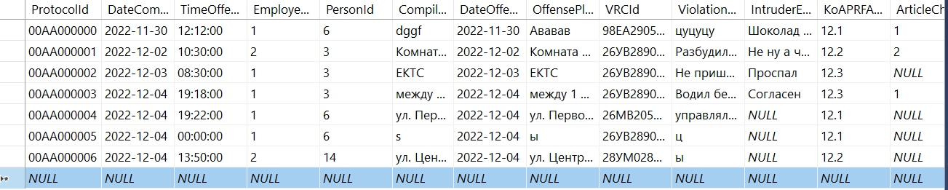

Рис. 7.1 – Таблица до добавления

Перейдём в программу за пользователя с ролью инспектора и сформируем протокол, представленный на(Рис. ).

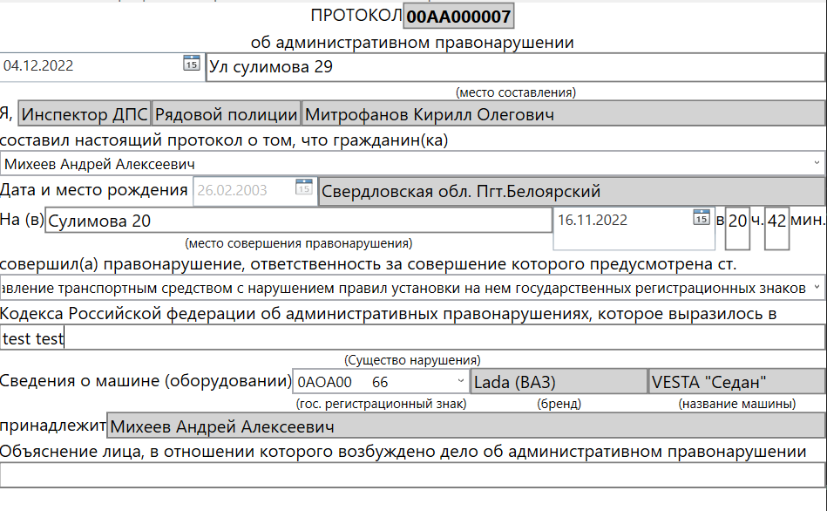

Рис. 7.2 – Формирование протокола в программе

Сохраним изменения и, зайдя в СУБД, увидим, что элемент, который мы задали в программе, добавился в таблицу(Рис. ).

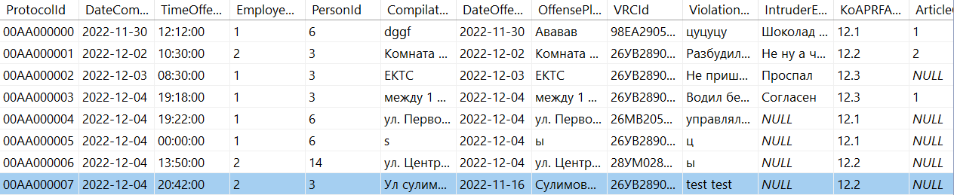

Рис. 7.3 – Таблица после добавления

Остальные формы по добавлению в базу данных новых данных можно увидеть в приложении В.

8 Организация корректировки БД

Корректировка данных БД проводится также через программу.

Откроем таблицу Протоколов в базе данных и выберем протокол, добавленный ранее(Рис. 8.).

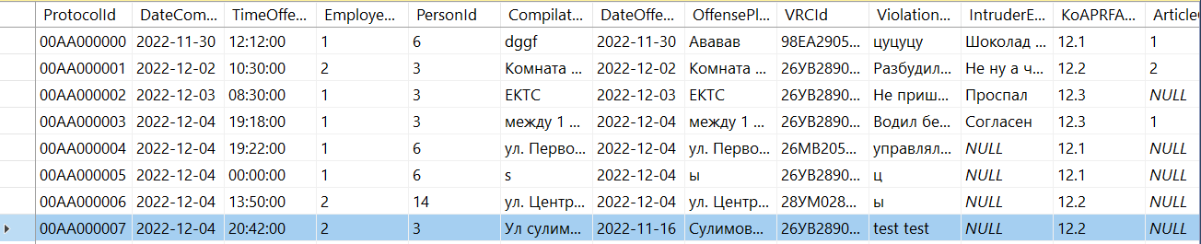

Рис. 8.1 – Таблица до изменения

Откроем программу и найдём выбранный протокол. Изменим поля даты и добавим текст в поле Объяснение нарушившего, и сохраним изменения(Рис. ).

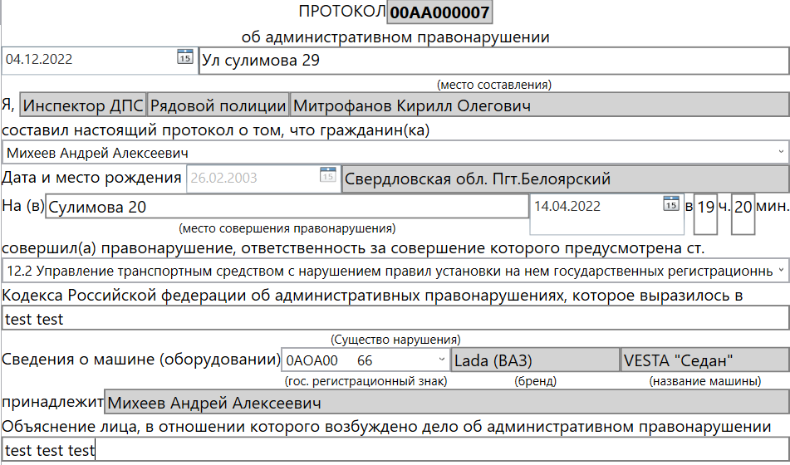

Рис. 8.2 – Изменения протокола в программе

Снова откроем СУБД и увидим, что изменённые в программе поля сохранились в базе данных(Рис. ).

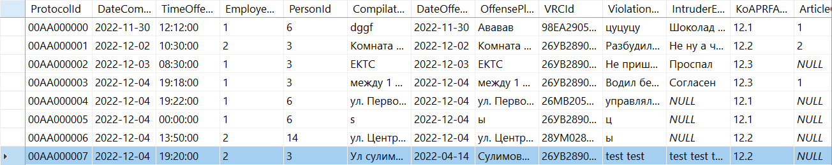

Рис. 8.3 – Таблица после изменения

Остальные формы по корректировке данных в базе можно увидеть в приложении В.

9 Реализация запросов пользователя, получение отчётов

Запросы пользователей будут реализованы через программу.

Запросим у базы данных через программу краткую информацию о инспекторе ДПС, а также количество всех его протоколов и постановлений за всё время работы, с краткой информацией о каждом объекте.

Откроем программу за пользователя Начальник отдела ГИБДД, и выберем из приведённого списка какого-либо сотрудника(Рис. ).

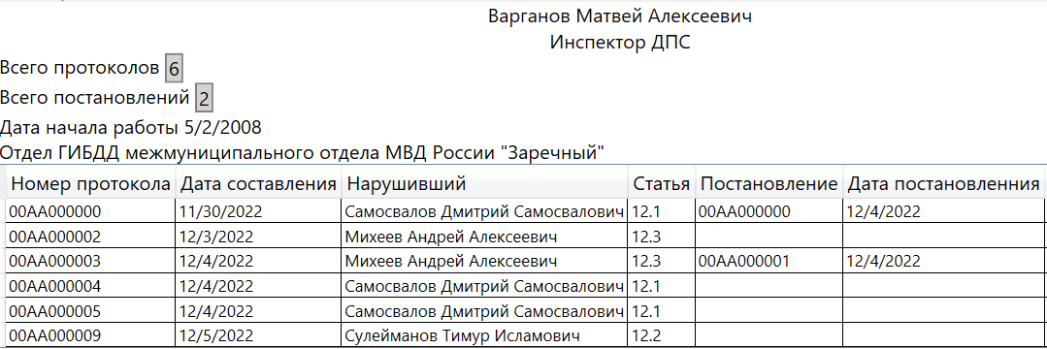

Рис. 9.1 – Протоколы и постановления инспектора

Выведется информацию по сотруднику, а именно количество сформированных протоколов и постановлений за всё время работы, а также все протоколы и постановления в виде таблицы, с возможностью сортировки по любому из столбцов.

Остальные примеры отчётов на запросы от программы к базе данных можно увидеть в приложении Д.

10 Разработка пользовательского интерфейса

Пользовательским интерфейсом в этом проекте является программа, написанная для работы с базой данных, описанной в разделах выше.

Работа программы начинается с окна авторизации(Рис. ), где пользователь должен ввести логин и пароль, полученные от администратора программы.

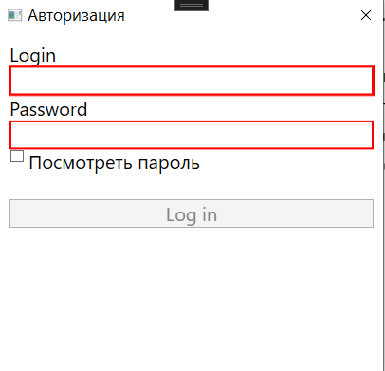

Рис. 10.1 – Окно авторизации

После правильного ввода пароля и логина открывается основное окно программы(Рис. ).

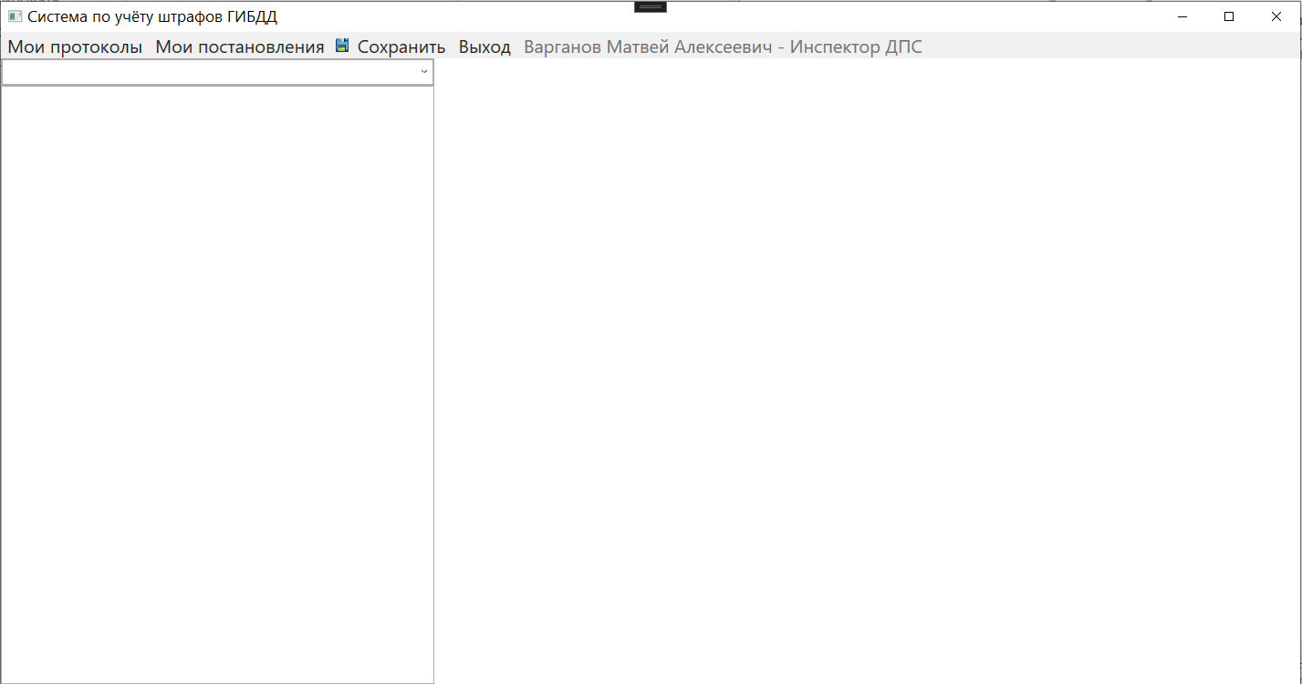

Рис. 10.2 – Основное окно программы

В окне мы увидим пустое рабочее пространство и меню, расположенное в верху окна. Меню показывает полное имя пользователя и его должность в отделении, кнопки сохранения работы и кнопки выхода из системы, а также пункты меню, которые показывают доступные пользователю функции.

Выбрав пункт меню «Мои протоколы» пользователь увидит следующее содержание(Рис. ).

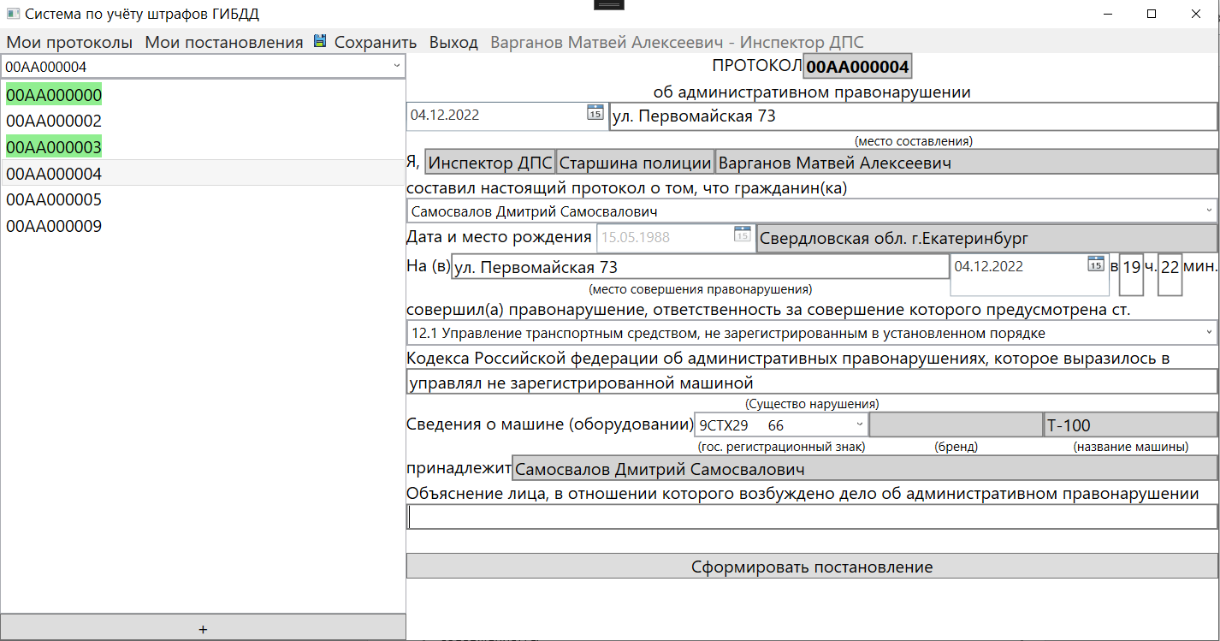

Рис. 10.3 – Окно с протоколами

В области слева появятся все протоколы, которые пользователь составлял за всю свою работу, справа же появится информация по конкретно выбранному протоколу. В области слева снизу имеется кнопка для добавления нового протокола. Некоторые элементы слева подсвечены зелёным, это обозначает наличие у протокола сформированного постановления.

Нажав на пункт меню «Мои постановления» откроется следующая рабочая область(Рис. ).

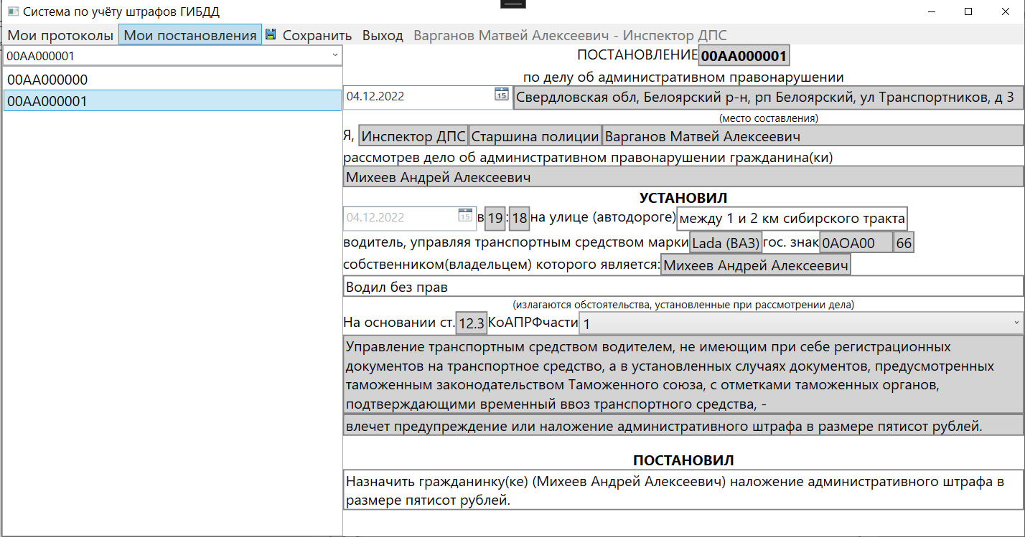

Рис. 10.4 – Окно с постановлениями

Теперь в области слева подгрузятся все сформированные инспектором постановления, также исчезнет кнопка добавления, так как постановление формируется только на основе протокола.

Остальные окна программы можно увидеть в приложении В.

11 Реализация проекта в среде конкретной СУБД

Реализация проекта разработки базы данных в среде СУБД MS SQL является многоступенчатым трудоемким процессом, основные этапы которого были подробно рассмотрены выше. Был реализован контроль целостности для каждого из ограничений, выявленных нами ранее. С помощью SQL были построены все необходимые для удовлетворения информационных потребностей пользователей БД запросы.

База данных была написана через интерфейс MS SQL, называемый MS SQL Management Studio. Он представляет собой набор удобных инструментов для работы с SQL сервером. Он позволяет создавать базы данных(Рис. )

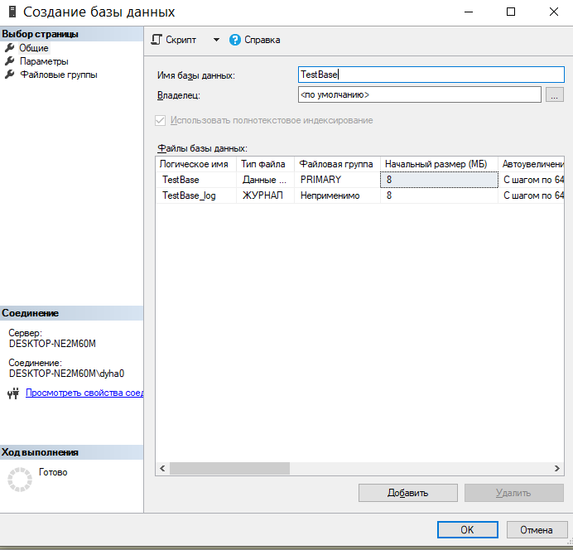

Рис. 11.1 – Окно создания базы данных

После создания базы, студия позволяет создать таблицу, с заданием соответствующих атрибутов, типов данных и ограничений целостности(Рис. )

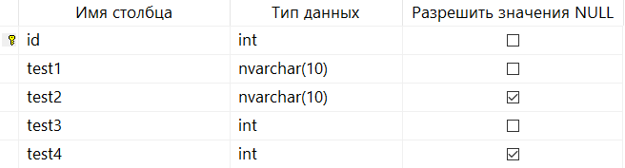

Рис. 11.2 – Окно создания таблицы с задачей атрибутов

Также студия имеет интерфейс по добавлению, изменению и редактированию данных(Рис. )

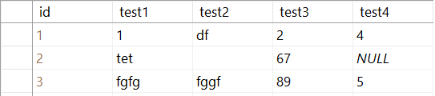

Рис. 11.3 – Окно работы с таблицей

Следующим важнейшим этапом реализации проекта была разработка пользовательского интерфейса. Были созданы все необходимые для обеспечения полноценной навигации по базе данных элементы, включая главное меню и различные подменю. Были разработаны формы, корректно отображающие данные из таблиц базы данных и формы, помогающие пользователю проще добавлять или изменять уже имеющиеся записи.

Условные сокращения

ТС – Транспортное средство;

СТС – Свидетельство о регистрации транспортного средства;

БД – База данных;

МВД – Министерство внутренних дел;

ГИБДД - Государственная инспекция безопасности дорожного движения;

КоАП РФ – Кодекс об административных правонарушениях Российской Федерации;

ДПС – Дорожно-транспортная служба;

ERD (Entity-relationship model) – Модель сущность-связь;

СУБД – Система управления базой данных;

SQL (Structured query language) – структурированный язык запросов;

MS – Microsoft;

MSSQL Management Studio - Microsoft Structured Query Language Management Studio.

Заключение

В ходе работы над данным проектом была изучена предметная область, в процессе анализа которой была составлена ER модель предметной области, которая вошла в основу спроектированной логической структуры базы данных. Исследовав популярные СУБД была выбрана одна из лучших, в которой реализована логическая модель базы. Для упрощения работы с базой данных разработано приложение, позволяющее эффективно с ней работать.

Проект несомненно можно улучшить в будущем. Можно расширить приложение не только для работы с протоколами и постановлениями, но и для работы с ТС и водительскими правами. Можно добавить отслеживание погашения штрафов.

Внедрение разработанного приложения в реальную работу облегчит трудовой процесс сотрудников, позволит быстро формировать отчетность за любой период, ускорит работу сотрудников.

Список литературы

* Мартин Р. «Чистая архитектура. Искусство разработки программного обеспечения» 2019 (3-е издание) С. 410.

* Фримен Э. «Head First. Паттерны проектирования» 2020 (2-е издание) С. 638.

* Кумскова И.А. «Базы данных. Учебник» 2022 С. 400.

* Стили и шаблоны элемента Control (<https://learn.microsoft.com/ru-ru/dotnet/desktop/wpf/controls/control-styles-and-templates?view=netframeworkdesktop-4.8>)

* Реконструирование (<https://learn.microsoft.com/ru-ru/ef/core/managing-schemas/scaffolding/?tabs=vs>)

Приложения

Приложение А Основные таблицы БД

Таблица атрибутов сущности Марка ТС

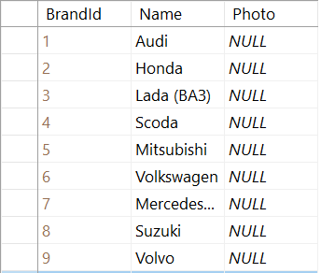

Таблица атрибутов сущности ТС

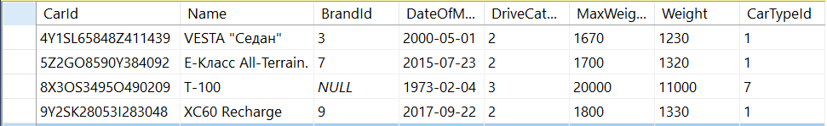

Таблица атрибутов сущности Тип ТС

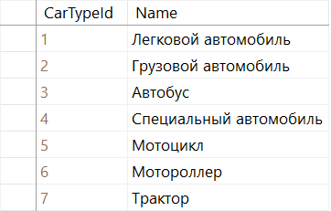

Таблица атрибутов сущности Часть статьи КоАП РФ

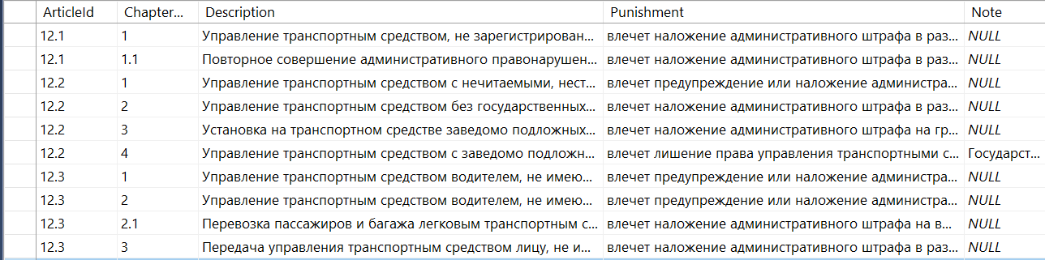

Таблица атрибутов сущности Постановление



Таблица атрибутов сущности Тип категории вождения

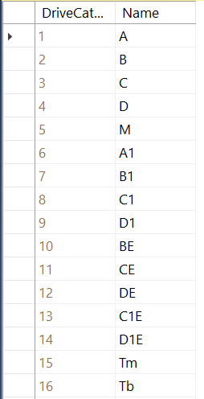

Таблица атрибутов сущности Право на управление ТС

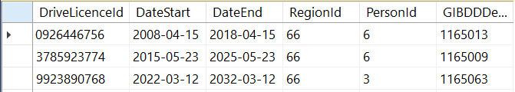

Таблица атрибутов сущности Право на управление ТС – Категория вождения

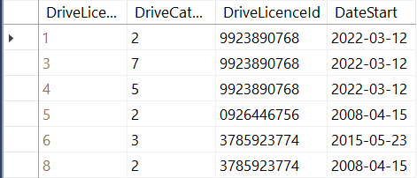

Таблица атрибутов сущности Работник отделения ГИБДД

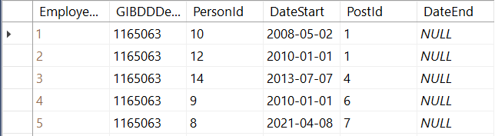

Таблица атрибутов сущности Отделение ГИБДД

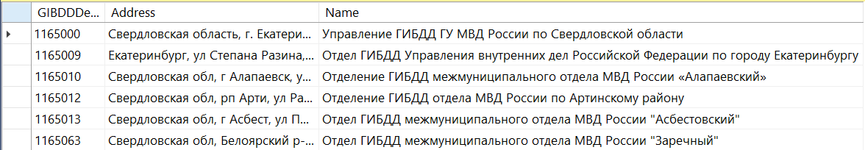

Таблица атрибутов сущности Статья КоАП РФ



Таблица атрибутов сущности Организация



Таблица атрибутов сущности Человек

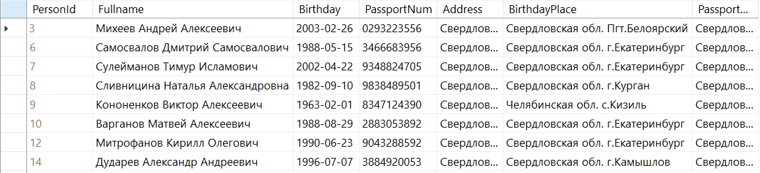

Таблица атрибутов сущности Человек – Звание

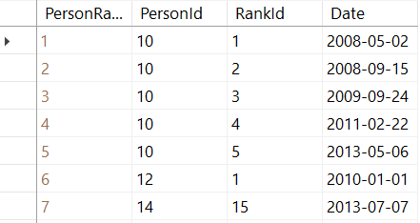

Таблица атрибутов сущности Должность

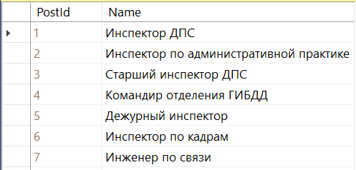

Таблица атрибутов сущности Звание

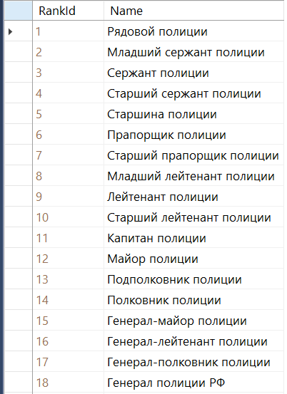

Таблица атрибутов сущности Регион РФ

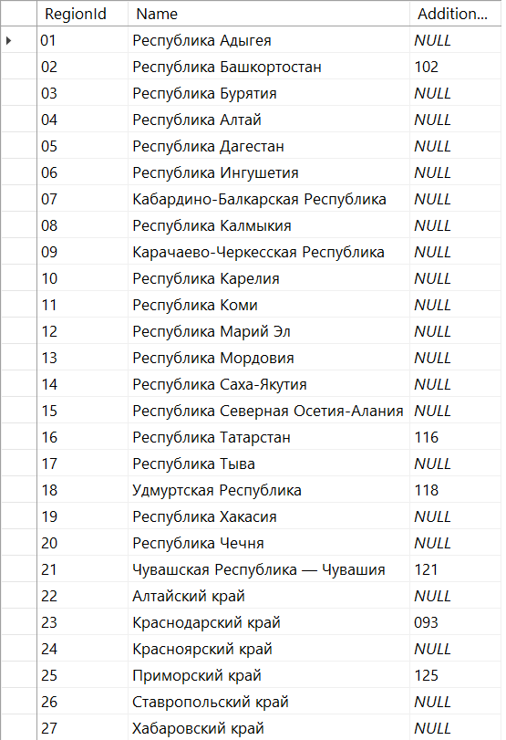

Таблица атрибутов сущности Протокол

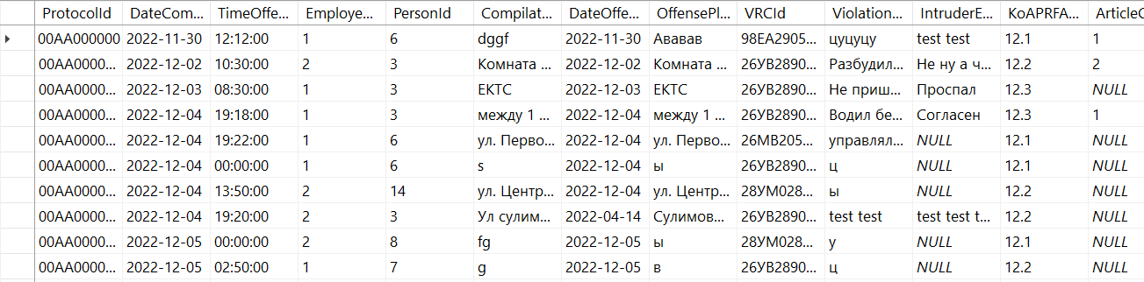

Таблица атрибутов сущности Роль пользователя

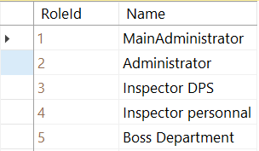

Таблица атрибутов сущности Пользователь

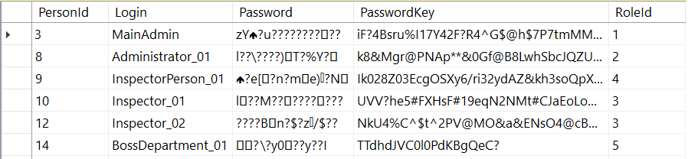

Таблица атрибутов сущности СТС

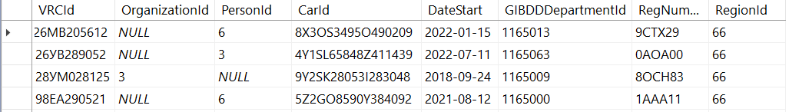

Приложение б Схема межтабличных связей

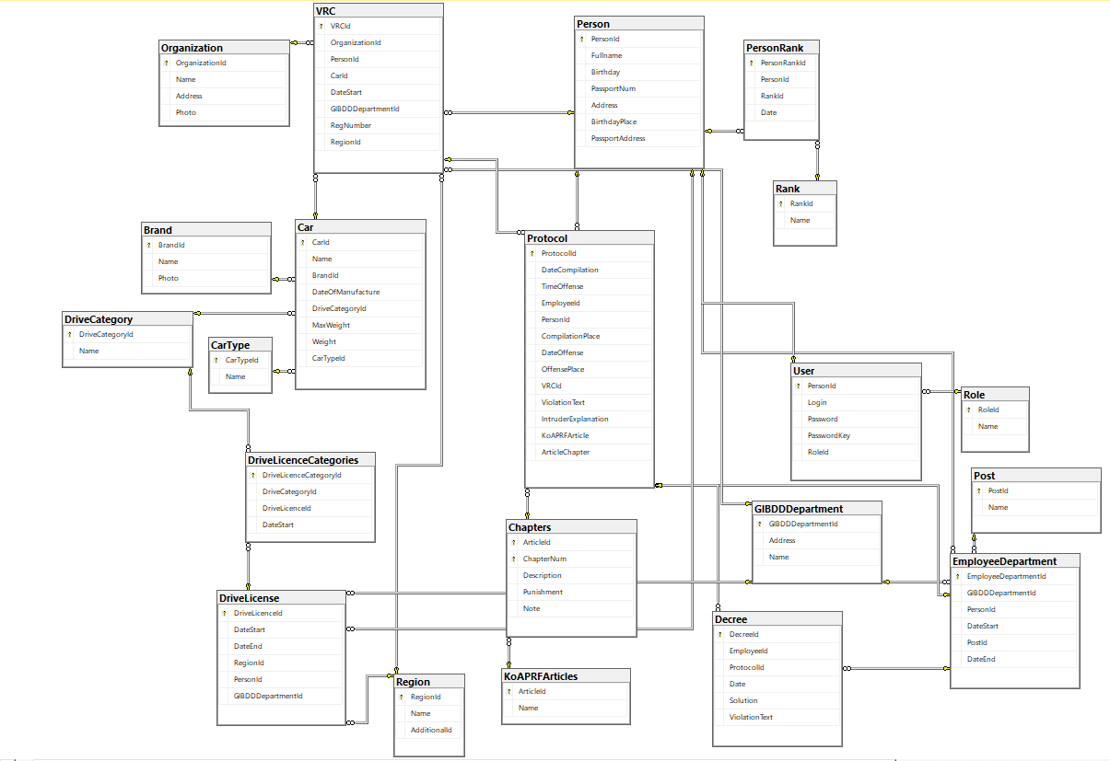

Приложение В Интерфейсные формы диалога пользователей с БД

Окно авторизации

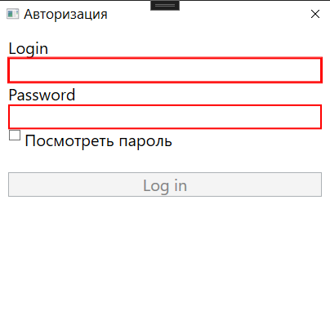

Окно работы с протоколами

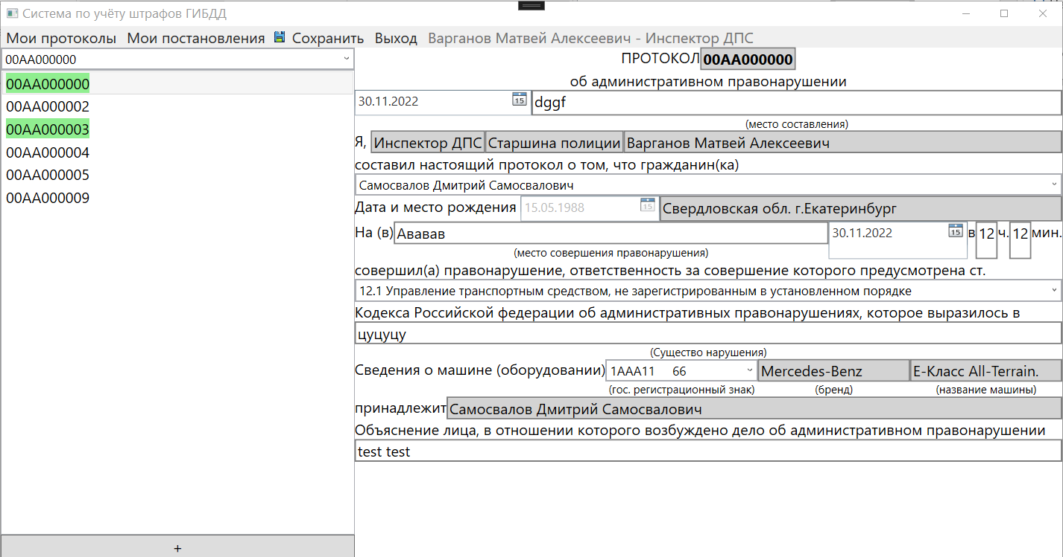

Окно работы с постановлениями

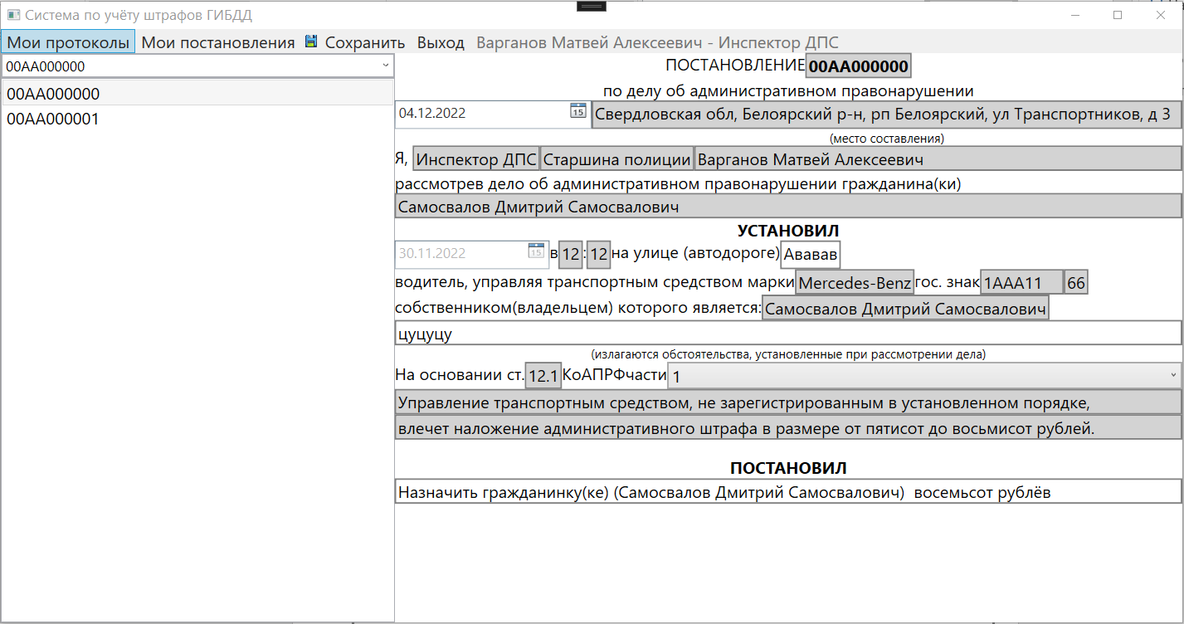

Окно работы с пользователями

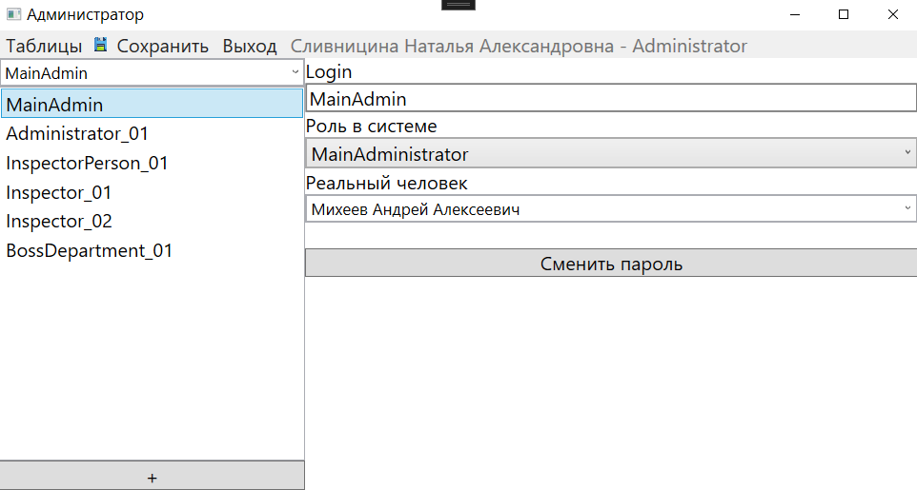

Окно работы с ролями пользователей

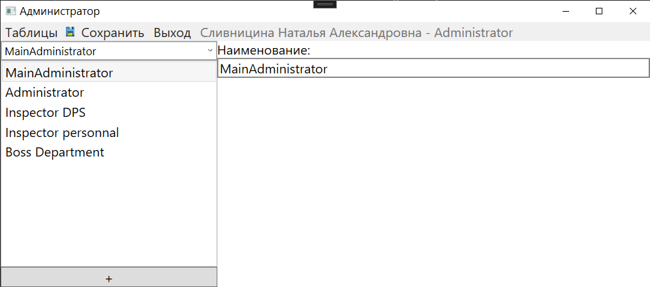

Окно по работе с персоналом

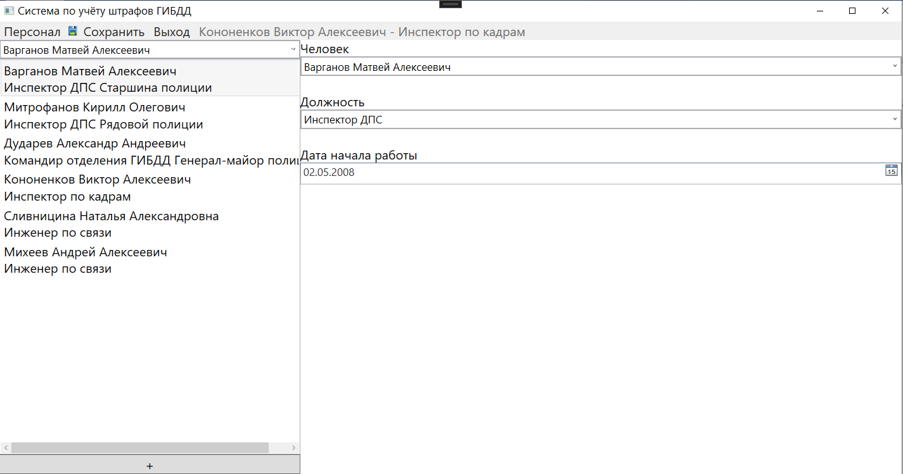

Приложение г Образцы отчётов пользователей

Выборка протоколов и постановлений от инспекторов отделения за определённую дату

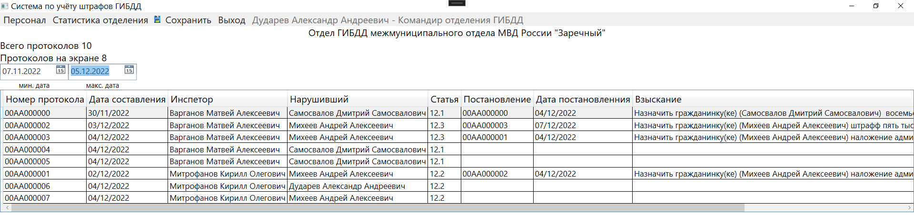

Отчёт о работе уволенного инспектора

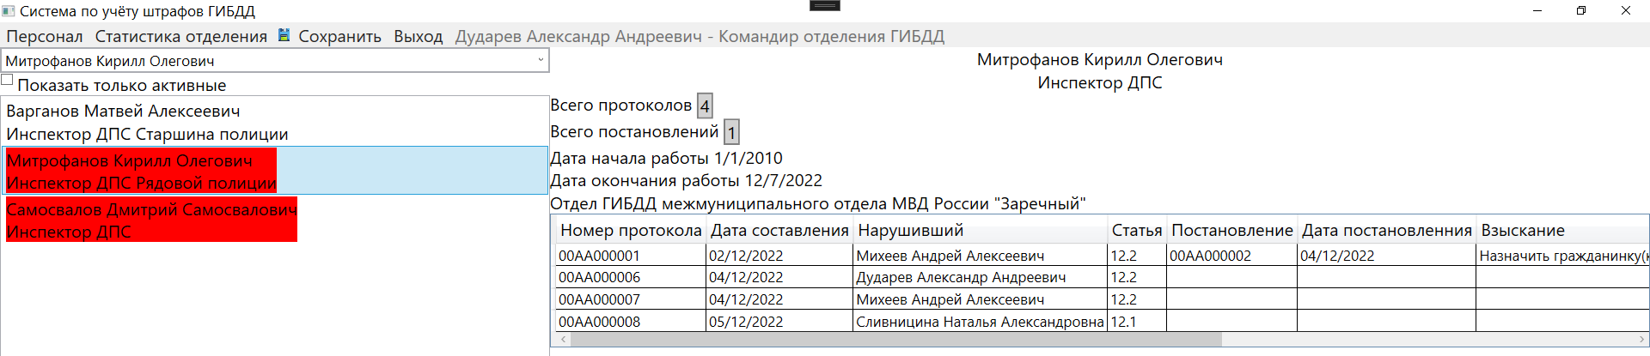

Приложение Д Образцы запросов пользователей к БД

Запрос всех протоколов работника и информации о самом работнике

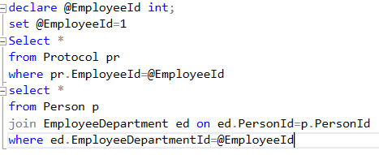

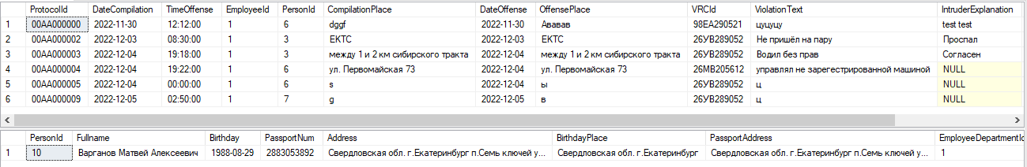

Запрос всех людей, работающих в отделении ГИБДД

